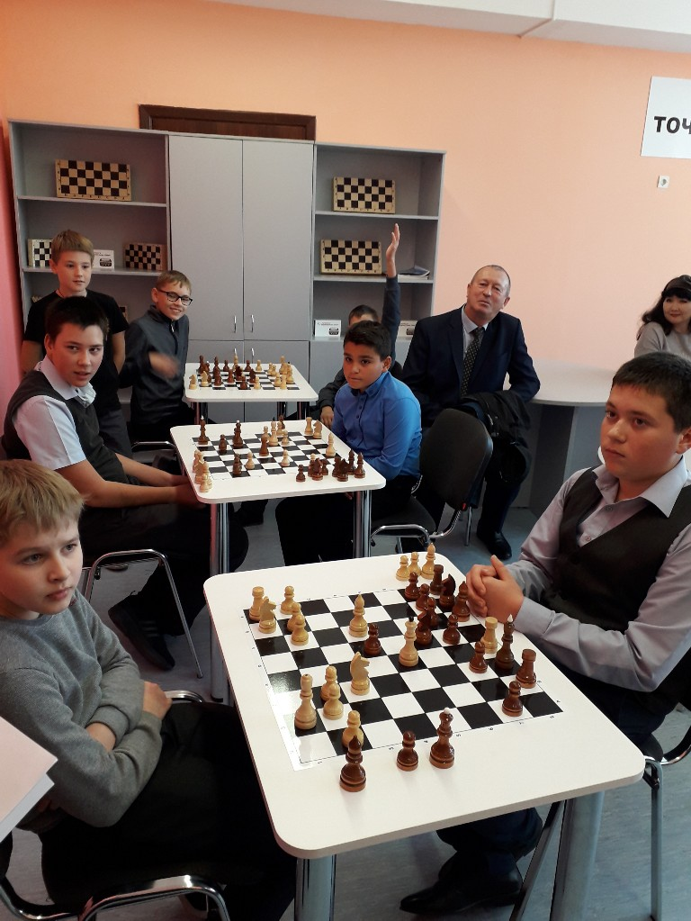
24 сентября 2019 года в 11.00 ч. состоялось торжественное открытие Центра образования цифрового и гуманитарного профилей «Точка Роста» в ГБОУ СОШ №2 им. В. Маскина ж.-д. ст. Клявлино. В данном мероприятии приняли участие заместитель главы муниципального района Клявлинский по сельскому хозяйству Абаев Владимир Андреевич, председатель Собрания представителей муниципального района Клявлинский Мусина Надежда Викторовна, начальник Клявлинского отдела образования Миханьков Сергей Васильевич, директора школ Клявлинского района, депутаты, родители, педагоги и учащиеся.
Директор школы Харымова Людмила Николаевна для всех присутствующих рассказала о задачах и функциях Центра, об особенностях организации образовательной деятельности и имеющемся оборудовании. Ученики школы поздравили всех с праздником задорными номерами художественной самодеятельности.
Руководитель ЦО «Точка роста» Кудряшова Валентина Александровна провела для гостей экскурсию по новым кабинетам. С волнением ребята и гости зашли в новые отремонтированные кабинеты ЦО «Точка роста», оснащенные современным оборудованием и техническими новинками, в которых педагоги и учащиеся смогут по-новому, нестандартно проводить привычные уроки и реализовать интересные проекты. Впервые ученики 10А класса со своим педагогом Буравовой Надеждой Николаевной смогли показать гостям полет квадрокоптеров, а Грачёв Александр Владимирович с учениками 6-7-х классов показали решение интересных шахматных позиций.
Когда закончилась церемония открытия, было видно, что учащимся не хочется покидать такую необычную образовательную среду, ведь столько интересного и нового можно узнать и попробовать! Почетные гости отметили актуальность федерального проекта «Современная школа», его востребованность в быстро развивающемся современном мире, пожелали развития и процветания ЦО «Точка роста» и успехов в новом учебном году администрации, педагогам и учащимся Клявлинской школы!

